《企业级应用软件设计与开发》期末大作业报告
企业项目协同系统的智能运营 Agent 改造
方向二：企业级应用软件的 Agent 改造

字段 | 内容
课程名称 | 企业级应用软件设计与开发
项目名称 | 企业项目协同系统的智能运营 Agent 改造
方向 | 方向二：企业级应用软件的 Agent 改造
学号 | 2025302979
姓名 | 程辉高
专业 | 计算机技术
指导教师 | 戚欣
提交日期 | 2026 年 6 月 22 日

项目摘要与交付物概览
本项目以“企业项目协同系统”为模拟企业级应用场景，先实现客户、项目、合同、工单、审批、用户权限和审计日志等传统后台能力，再用智能运营 Agent 进行增强。系统允许用户用自然语言提出业务目标，例如生成经营周报、分析高风险项目、自动派单和审批合同；Agent 将这些目标拆解为工具调用，并把每一步 observation 写入运行轨迹。
项目采用 SDD（规格驱动开发）方法组织交付。Product Spec 用于定义业务目标和验收标准，Architecture Spec 用于约束系统边界和数据流，API Spec 用于固化接口、权限和工具调用协议。实现上采用 Python 标准库 HTTP 服务、SQLite、Function Calling 工具注册表、Agent 记忆表、MCP stdio JSON-RPC 工具服务、Benchmark 脚本和 smoke test，形成从规格到代码、从演示到评估的闭环。
交付物 | 路径/形式 | 作用
Web 应用 | run.py / app/server.py / app/static | 提供登录、业务模块、智能助手和可观测日志界面
Agent 核心 | app/agent/agent.py | 执行 plan -> tool -> observation -> answer 的闭环
工具层 | app/agent/tools.py | 实现经营指标、风险分析、派单、审批、知识库检索等工具
规格文档 | docs/specs/*.md | 对应 SDD 的 Product/Architecture/API Spec
评估脚本 | tests.py / scripts/benchmark_agent.py / scripts/smoke_web.py | 验证功能、Agent 行为和 Web 可用性
最终报告 | docs/CS599_大作业报告_程辉高.docx | 对应课程要求的书面报告

一、选题背景与设计思想

1.1 问题定义
企业级应用软件的核心价值不只在于增删改查，而在于支撑组织内的协作、流程、权限和决策。传统后台系统通常能把客户、项目、合同、工单等数据记录下来，但用户仍然需要在多个页面之间来回切换，自行判断风险、自行整理报告、自行依据经验分派任务。随着业务数据不断积累，这类“人工跨表分析”和“人工流程路由”会成为效率瓶颈。
本项目选择方向二“企业级应用软件的 Agent 改造”，将一个模拟项目型企业后台升级为智能运营 Agent 系统。改造目标不是为了简单增加聊天窗口，而是把已有业务数据、规则和操作封装为受控工具，使 Agent 能在权限和审计约束下完成具体业务任务。
核心设计思想：Agent 不直接绕过业务系统操作数据库，而是通过工具注册表调用受控函数；每次调用都携带参数、产生 observation、写入 agent_steps 和 audit_logs，从而兼顾智能化、可解释性和企业级可治理性。

1.2 原始系统现状与痛点
痛点 | 原始系统表现 | 造成的问题 | Agent 改造目标
数据分散 | 项目、合同、工单和审批数据分布在多个模块 | 项目经理需要人工跨页面判断风险 | Agent 自动汇聚多表数据并输出风险原因
流程依赖经验 | 工单派单依赖项目经理记忆人员负载 | 紧急工单容易延迟或分配不均 | route_ticket 工具按规则选择处理人并更新状态
报告成本高 | 经营周报需要复制看板、风险和待办数据 | 管理层获取经营态势滞后 | generate_weekly_report 自动生成结构化周报
知识难复用 | 审批、派单、风险规则散落在制度或经验中 | 新成员难以稳定执行规则 | search_knowledge 将规则检索纳入 Agentic RAG
可解释性不足 | 传统日志只记录用户操作 | 难解释 Agent 为什么这样做 | agent_runs/agent_steps 保存工具链路和 observation

1.3 项目价值
- 业务价值：将常见项目运营任务从“人工查表”提升为“目标驱动”，降低周报、风险分析和派单的人工成本。
- 工程价值：展示企业级系统中 Agent 与 RBAC、审计日志、业务 API、数据库事务和错误回退的结合方式。
- 课程价值：覆盖 SDD、Function Calling、MCP、记忆机制、Agentic RAG、多步骤推理、可观测性与评估等核心技术要素。
- 演示价值：即使远程 LLM API 不可用，系统也能通过 deterministic fallback planner 完成完整 Demo，避免答辩现场不可控。

1.4 技术路线
阶段 | 关键任务 | 产物 | 对应课程要求
规格阶段 | 梳理角色、痛点、用户故事和验收项 | Product Spec | SDD 规格驱动开发
架构阶段 | 划分 Web/API/Agent/Tool/Memory/Data 层 | Architecture Spec | 系统架构与 Agent 交互流程
接口阶段 | 定义鉴权、业务资源、Agent、MCP 工具接口 | API Spec | API 规格与可执行约束
实现阶段 | 实现企业后台、Agent 核心循环和工具注册表 | Python + SQLite 代码 | 关键实现与代码展示
评估阶段 | 编写 tests、benchmark、smoke test | 测试报告和截图 | 测试与评估

二、Specs 规格文档

2.1 SDD 方法落地方式
SDD 的核心是先把“要做什么、为什么做、怎么验收”写成可执行规格，再让实现围绕规格闭环推进。本项目不是先写代码再补文档，而是围绕 Product Spec、Architecture Spec、API Spec 建立可追踪关系：用户故事映射到工具，工具映射到 API 和数据库，测试脚本再反向验证这些能力是否成立。
规格 | 主要问题 | 关键内容 | 落地位置
Product Spec | 系统要解决什么问题 | 角色、痛点、用户故事、非功能要求、验收标准 | docs/specs/product_spec.md
Architecture Spec | 系统如何组织 | 分层架构、Agent 流程、数据流、改造前后对比 | docs/specs/architecture_spec.md
API Spec | 外部和内部如何交互 | 鉴权、业务资源、Agent API、MCP/Tool API、权限矩阵 | docs/specs/api_spec.md

2.2 Product Spec 摘要
用户故事 | 验收标准 | 实现/验证点
项目经理输入“分析当前高风险项目” | 系统输出风险项目、分值和原因 | analyze_project_risks + benchmark risk-analysis
管理者输入“生成本周经营周报” | 系统输出指标、风险和待办建议 | get_dashboard_metrics + generate_weekly_report
实施负责人输入“把 4 号紧急工单自动派单” | 系统更新工单负责人并留痕 | route_ticket + audit_logs
财务专员输入“通过合同 HT-2026-003” | 系统审批合同并记录操作 | approve_contract + approvals/contracts
评审者查看工具调用轨迹 | 能看到 run、step、tool_args、observation | agent_runs + agent_steps + 前端可观测日志

2.3 Architecture Spec 摘要
图 2-1 Architecture Spec 中的总体结构摘要
用户/评审
-> Web 前端
-> Python HTTP API
-> Session + RBAC
-> 企业业务模块
-> 智能运营 Agent
-> 免费 DeepSeek 兼容 API Planner / 本地规则回退
-> Function Calling 工具层
-> 长期记忆 agent_memories
-> 运行轨迹 agent_runs / agent_steps
-> SQLite 数据库与知识库

2.4 API Spec 摘要
接口类别 | 路径示例 | 说明
鉴权接口 | POST /api/login, POST /api/logout, GET /api/me | Session Cookie + RBAC
业务接口 | /api/customers, /api/projects, /api/contracts, /api/tickets | 企业后台基础资源
Agent 接口 | POST /api/agent/ask | 输入自然语言任务，返回 answer + steps
流式接口 | GET /api/agent/stream | 以 SSE 返回 plan/tool_start/tool_result/final
工具接口 | GET /api/mcp/tools, POST /api/mcp/call | 暴露 Function Calling 工具注册表
审计接口 | GET /api/audit-logs | 展示业务写操作和 Agent 工具调用留痕

2.5 需求到实现的追踪矩阵
需求编号 | 需求描述 | 实现文件 | 验证方式
R1 | 用户可登录并按角色访问系统 | app/server.py, app/security.py | tests.py 登录 API
R2 | Agent 可生成经营周报 | app/agent/tools.py | benchmark weekly-report
R3 | Agent 可分析项目风险 | app/agent/tools.py | benchmark risk-analysis
R4 | Agent 可执行写操作 | route_ticket / approve_contract | smoke_web + 审计日志
R5 | 系统保存运行轨迹 | app/agent/memory.py | agent_runs/agent_steps 查询
R6 | MCP 工具服务可发现工具 | scripts/mcp_server.py | tools/list JSON-RPC
R7 | 报告包含封面、目录、七章内容 | docs/CS599_大作业报告_程辉高.docx | validate_report_docx.py

三、系统架构与设计

3.1 总体架构
系统采用“传统企业应用 + Agent 智能层”的组合架构。传统企业应用负责数据准确性、权限控制和业务流程；Agent 智能层负责理解用户目标、选择工具、组织多步骤推理并生成可读结果。这样的分层能避免 Agent 直接绕过业务系统，同时让传统后台拥有更自然的交互入口。
层级 | 模块 | 职责 | 关键文件
表现层 | Web 前端 | 登录、看板、业务表格、智能助手、可观测日志 | app/static/*
控制层 | HTTP API | 路由、请求解析、Session、RBAC、JSON 响应 | app/server.py
业务层 | 客户/项目/合同/工单/审批 | 企业数据管理和流程动作 | app/schema.sql
Agent 层 | EnterpriseAgent | 规划工具、执行工具、组织答案、写入记忆 | app/agent/agent.py
工具层 | Tool Registry | 对业务能力进行 Function Calling 封装 | app/agent/tools.py
记忆与追踪 | Memory/Trace | 保存对话记忆、run、step 和 observation | app/agent/memory.py
数据层 | SQLite | 保存业务、知识库、审计、Agent 运行数据 | app/database.py

3.2 Agent 交互流程
步骤 | 动作 | 状态/数据 | 可观测证据
1 | 用户在智能助手输入自然语言任务 | message | 前端请求 /api/agent/ask
2 | 系统创建 Agent run 并读取最近记忆 | run_id, recent_memory | agent_runs, agent_memories
3 | Planner 生成工具计划 | [(thought, tool_name, args)] | plan 事件
4 | 逐步调用工具注册表 | tool_args -> observation | tool_start/tool_result 事件
5 | 记录每个工具步骤 | thought, args, observation | agent_steps
6 | 组合最终答复并写入记忆 | answer | assistant memory + run status

3.3 数据流设计
数据对象 | 来源 | 处理方式 | 输出/用途
经营指标 | customers/projects/tickets/approvals | get_dashboard_metrics 聚合 | 经营看板和周报
项目风险 | projects/contracts/tickets | analyze_project_risks 计算风险分值 | 风险预警和解释
工单分派 | tickets/users | route_ticket 按角色和负载选择负责人 | 更新工单状态并审计
审批动作 | contracts/approvals | approve_contract 检查合同号和决策 | 更新审批与合同状态
规则知识 | knowledge_base | search_knowledge 关键词召回 | Agentic RAG 答复增强
运行轨迹 | Agent 执行过程 | record_step 持久化 | 前端可观测日志与 benchmark 分析

3.4 数据库设计
表名 | 用途 | 关键字段
users | 登录用户与角色 | username, password_hash, role
customers | 客户台账 | name, industry, owner_id, status
projects | 项目台账 | customer_id, stage, risk_level, progress
contracts | 合同与金额 | contract_no, amount, status, project_id
tickets | 问题/缺陷/任务工单 | project_id, priority, status, assignee_id
approvals | 审批流 | entity_type, entity_id, status, approver_id
knowledge_base | 企业规则知识 | title, category, content
agent_memories | 跨轮对话记忆 | user_id, role, content
agent_runs | Agent 运行记录 | message, status, answer
agent_steps | 工具调用步骤 | thought, tool_name, tool_args, observation
audit_logs | 审计日志 | actor_id, action, entity, detail

3.5 改造前 vs 改造后
维度 | 改造前 | 改造后 | 收益
交互方式 | 用户进入多个菜单手动筛选 | 用户提出自然语言目标 | 减少操作路径
风险分析 | 依赖人工跨项目、合同、工单判断 | Agent 自动汇总并解释原因 | 提高风险识别一致性
工单派单 | 项目经理凭经验选择负责人 | 工具按规则和负载自动分派 | 降低延误和分配不均
合同审批 | 人工进入审批页面逐项处理 | Agent 调用审批工具并审计 | 提升流程效率
报告生成 | 人工复制指标和待办 | 一键生成经营周报 | 缩短管理报告时间
可解释性 | 只记录部分操作日志 | 保存 run/step/tool observation | 便于审计与答辩展示

四、关键实现与代码展示

4.1 Agent 核心循环
EnterpriseAgent 是系统的智能编排核心。它不直接在自然语言层面“猜答案”，而是先生成工具调用计划，再把每个工具结果作为 observation 记录下来，最后根据 observation 组合最终答复。这种结构接近 ReAct 的 thought/action/observation 模式，也方便后续替换为 LangGraph 状态图。
代码 4-1 Agent 核心循环摘要
memory = load_recent_memory(connection, user_id)
run_id = create_run(connection, user_id, message)
plan = deepseek_planner.plan(message, memory) or fallback_planner.plan(message, memory)
for index, (thought, tool_name, tool_args) in enumerate(plan, start=1):
observation = call_tool(tool_name, tool_args, connection, user)
record_step(connection, run_id, index, thought, tool_name, tool_args, observation)
answer = compose_answer(message, observations)
finish_run(connection, run_id, answer)
remember(connection, user_id, "assistant", answer)

4.2 Planner 设计：免费 DeepSeek API + 本地规则回退
系统优先读取 FREE_DEEPSEEK_API_KEY 或 SILICONFLOW_API_KEY，使用免费 DeepSeek 兼容 API 生成 Tool Calls。若未配置免费 Key，可读取官方 DEEPSEEK_API_KEY 作为备用；若远程接口不可用、额度不足、超时或返回非法工具，系统自动回退到 RuleBasedPlanner。这样既能展示真实 LLM Function Calling，又能保证答辩现场稳定。
配置项 | 用途 | 默认/说明
FREE_DEEPSEEK_API_KEY | 免费 DeepSeek 兼容 API Key | 推荐使用，不能提交到仓库
FREE_DEEPSEEK_BASE_URL | 兼容 API 地址 | https://api.siliconflow.cn/v1
FREE_DEEPSEEK_MODEL | 远程模型名称 | deepseek-ai/DeepSeek-V3.2
DEEPSEEK_API_KEY | 官方 DeepSeek API Key | 备用，官方接口按 token 计费
AGENT_DISABLE_LLM | 禁用远程 LLM | 设置为 1 后仅使用本地规则

4.3 RuleBasedPlanner 实现依据
RuleBasedPlanner 是面向演示场景的 deterministic fallback planner，基于关键词意图识别和参数抽取实现。它并不是最终智能能力的上限，而是为了在无 API Key、网络异常或余额不足时保证系统仍能完成核心闭环。其规则覆盖周报、风险、派单、工单查询、合同审批、客户/项目查询等课程演示重点。
意图关键词 | 工具计划 | 说明
周报/报告/经营 | get_dashboard_metrics -> analyze_project_risks -> generate_weekly_report | 先读指标，再识别风险，最后生成周报
风险/预警/延期/阻塞 | search_knowledge -> analyze_project_risks | 先检索规则，再计算风险
派单/分派/指派/路由 | route_ticket 或 search_tickets | 有工单号则写入派单，无工单号则先查询
合同/审批/通过/驳回 | approve_contract 或 search_knowledge | 识别合同号和审批决策
客户/项目 | search_projects | 按风险等级或关键词查询项目台账

4.4 工具定义与 Function Calling
工具名称 | 输入参数 | 业务动作 | 风险控制
get_dashboard_metrics | 无 | 统计客户、项目、工单、审批、合同金额 | 只读
search_projects | keyword, stage, risk_level | 查询项目台账 | 只读
search_tickets | status, priority, project_keyword | 查询工单 | 只读
route_ticket | ticket_id | 自动分派工单并更新状态 | 写操作，记录审计日志
analyze_project_risks | 无 | 计算项目风险分值和原因 | 只读，输出解释
generate_weekly_report | 无 | 生成经营周报 | 组合只读工具结果
approve_contract | contract_no, decision, comment | 审批或驳回合同 | 写操作，记录审计日志
search_knowledge | query | 检索企业规则知识 | 只读，限制在知识库

4.5 MCP 工具服务
除 Web API 外，项目还提供 scripts/mcp_server.py，以 stdio JSON-RPC 方式暴露 initialize、tools/list 和 tools/call 方法。外部 Agent 客户端可以通过该服务发现工具 schema 并调用业务工具，体现课程要求中的 MCP 协议融合。
代码 4-2 MCP stdio JSON-RPC 调用示例
{"jsonrpc":"2.0","id":1,"method":"initialize","params":{}}
{"jsonrpc":"2.0","id":2,"method":"tools/list","params":{}}
{"jsonrpc":"2.0","id":3,"method":"tools/call","params":{"name":"search_projects","arguments":{"risk_level":"high"}}}

4.6 AI IDE 使用截图与 Demo 截图
图 4-1 AI IDE / 开发环境使用截图（已裁剪敏感 API Key 区域）
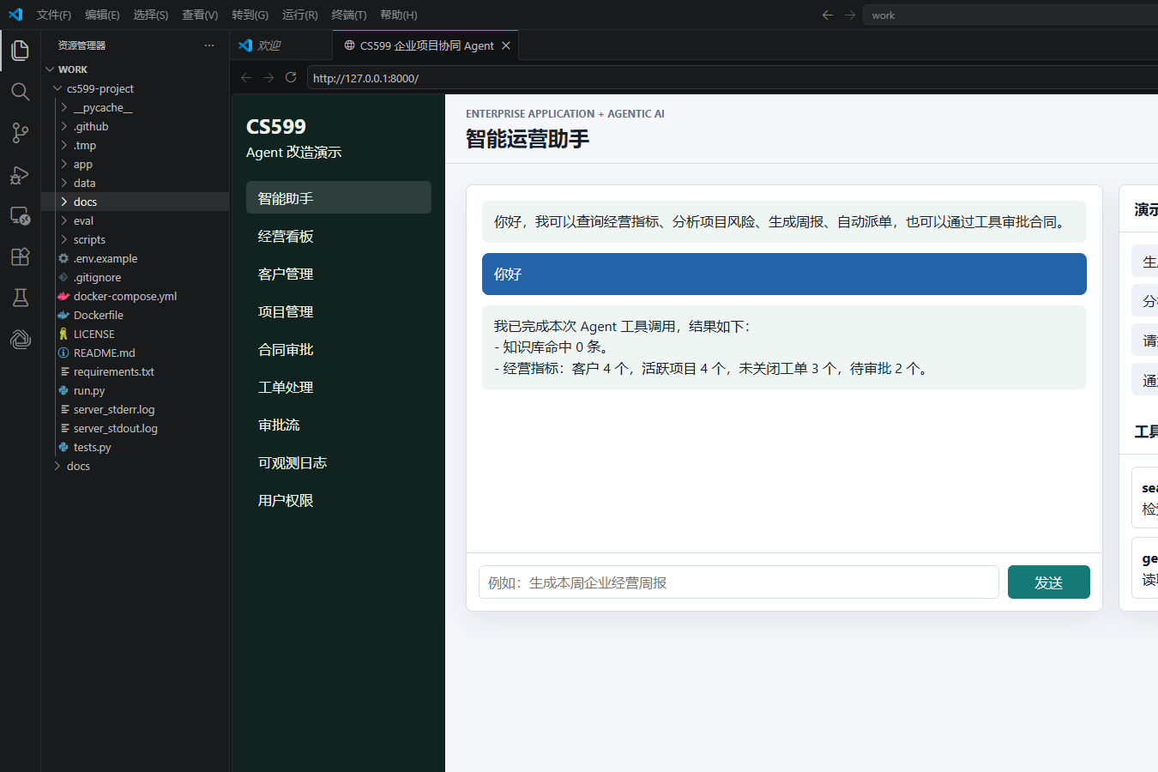

图 4-2 智能助手生成经营周报 Demo 截图
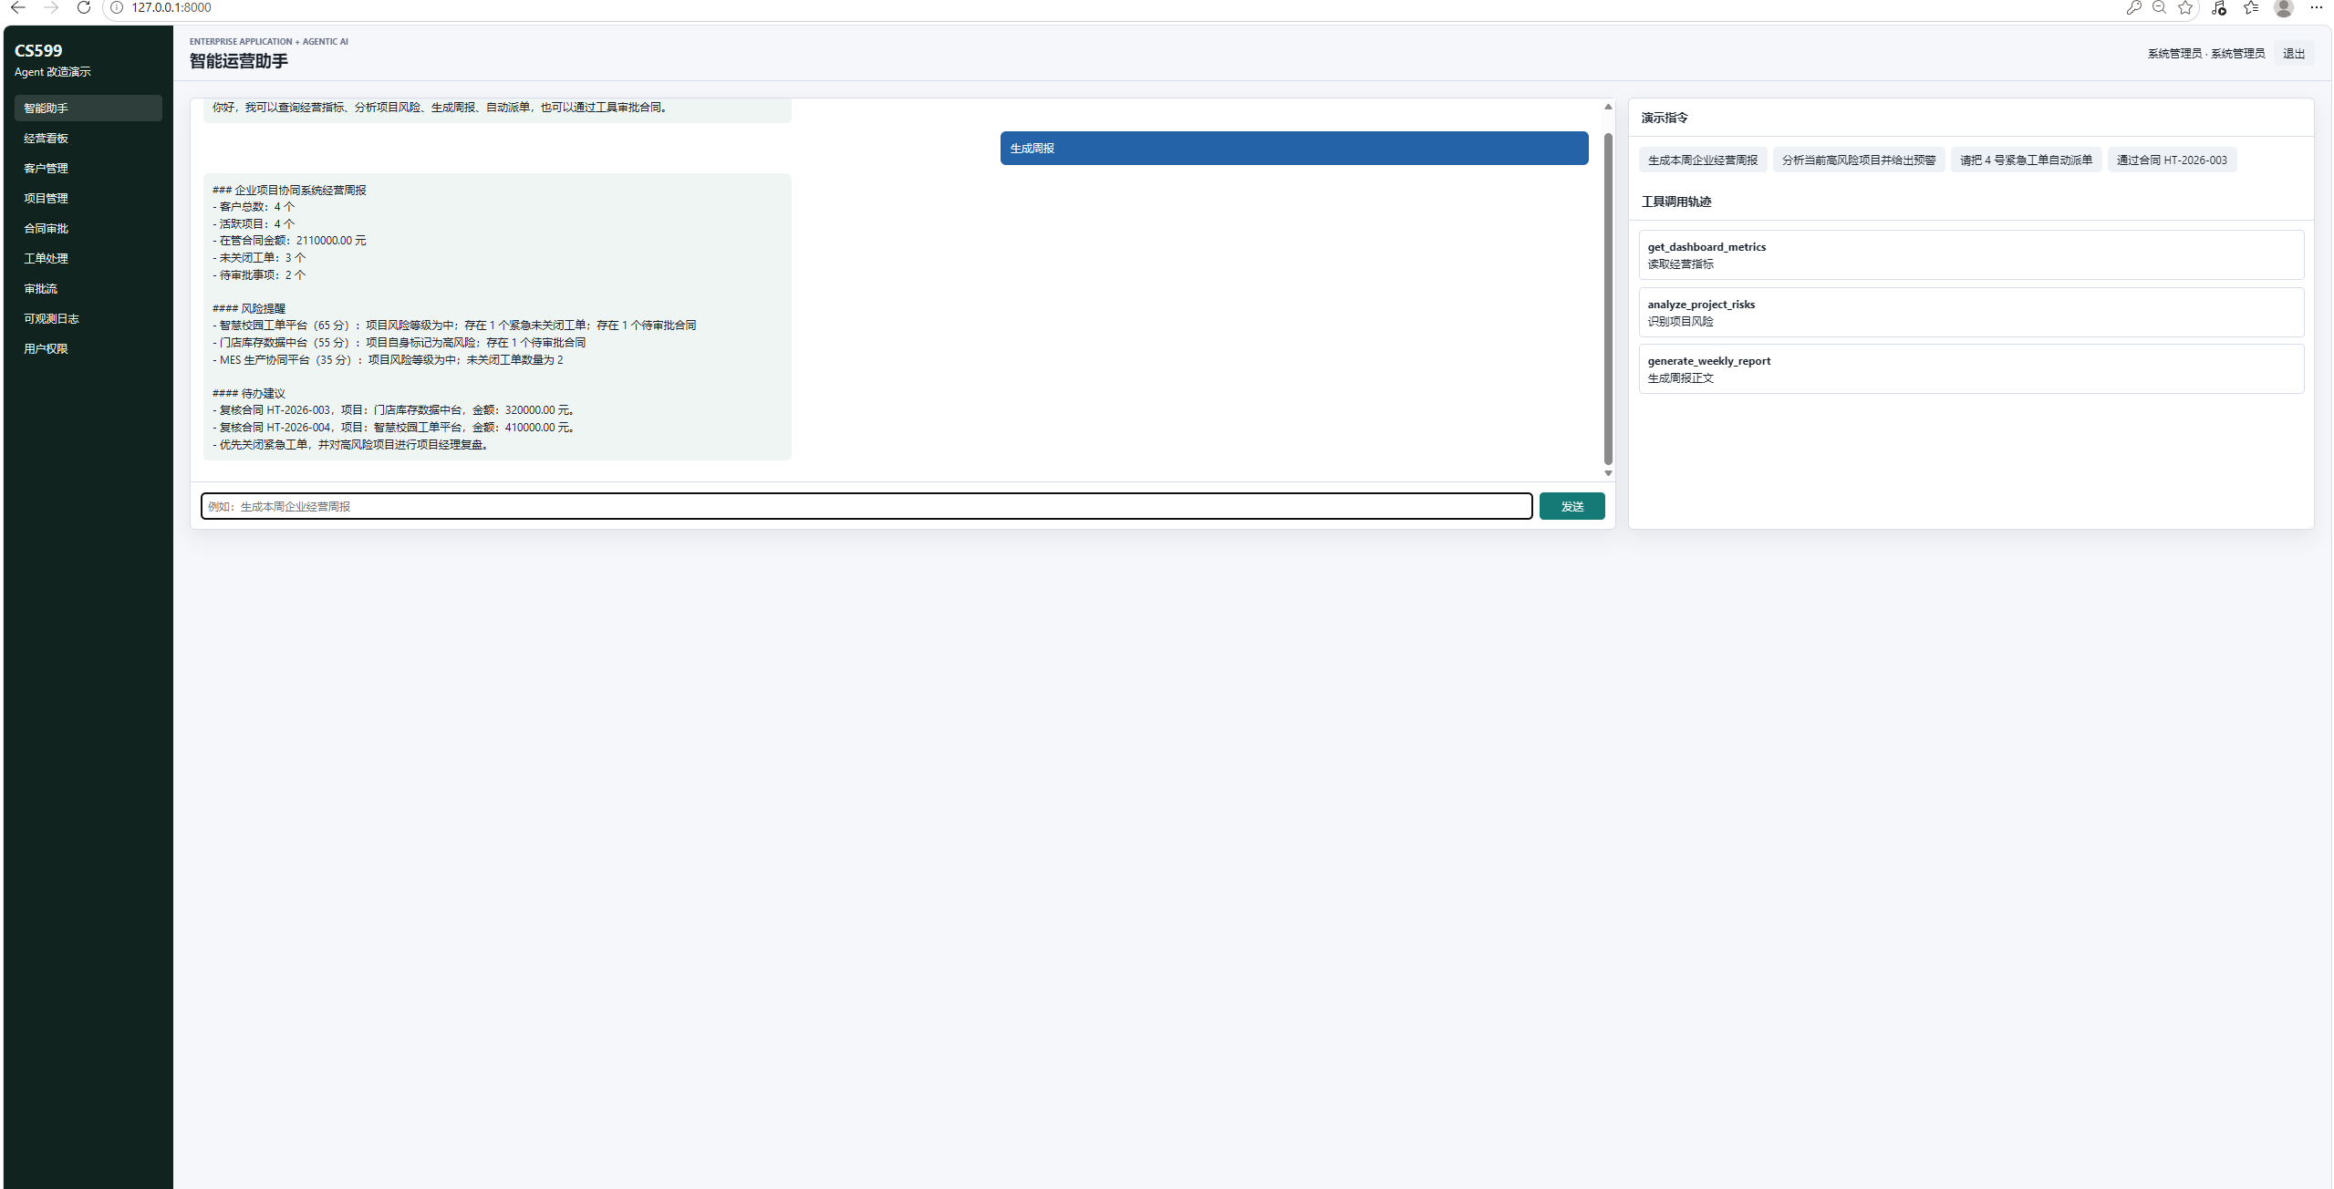

五、测试与评估

5.1 测试策略
测试设计遵循“业务功能 + Agent 行为 + Web 可用性 + 文档结构”的组合思路。传统企业应用需要验证登录、权限和 API；Agent 系统还要验证是否选择了正确工具、是否产生可检查的业务结果、是否保留运行轨迹。因此项目不只看最终回答是否流畅，还把工具调用命中率和 observation 作为评估对象。
测试类别 | 命令 | 验证内容 | 通过标准
语法检查 | python -m compileall app scripts tests.py | 检查 Python 文件可编译 | 无语法错误
功能测试 | python tests.py | 密码哈希、Agent 工具、登录 API、看板 API、Agent API | 全部断言通过
Agent Benchmark | python scripts/benchmark_agent.py | 风险分析、周报、派单三类任务 | 3/3 用例通过
Web Smoke | python scripts/smoke_web.py | 临时启动服务并访问首页、登录、看板、Agent API | 返回 status=ok
文档校验 | python scripts/validate_report_docx.py | 封面字段、标题、TOC 域、占位符 | passed=True

5.2 Benchmark 设计
用例编号 | Prompt | 期望工具链 | 评估重点
risk-analysis | 分析当前高风险项目并给出预警 | search_knowledge, analyze_project_risks | 是否先检索规则并识别风险
weekly-report | 生成本周企业经营周报 | get_dashboard_metrics, analyze_project_risks, generate_weekly_report | 是否完成指标、风险、报告三步
ticket-routing | 请把 4 号紧急工单自动派单 | route_ticket | 是否识别工单号并执行写操作

指标 | 计算方式 | 意义
tool_score | 期望工具在实际工具列表中的命中比例 | 衡量 Agent 是否调用了正确工具
keyword_score | 最终答复中关键业务词的命中比例 | 衡量回答是否包含关键业务信息
passed | tool_score 与 keyword_score 是否达到阈值 | 给出可自动判断的行为评估结果
planner | 记录使用 free-deepseek-api / deepseek-official-api / local-rule | 便于解释远程 API 与回退行为

5.3 当前验证结果
验证项 | 结果 | 说明
compileall | 通过 | app、scripts、tests.py 均可编译
tests.py | 通过 | 功能测试全部通过
benchmark_agent.py | 3/3 通过 | 风险分析、经营周报、工单派单均命中期望工具
smoke_web.py | 通过 | 可临时启动 Web 服务并完成 Agent API smoke
DOCX 结构校验 | 通过 | 封面字段、目录域、标题导航和占位符检查通过
PDF 大纲 | 通过 | 已验证生成 PDF 包含 /Outlines 导航大纲

代码 5-1 验证结果摘要
benchmark_agent.py:
passed: 3
total: 3
risk-analysis: tool_score=1.0, keyword_score=1.0
weekly-report: tool_score=1.0, keyword_score=1.0
ticket-routing: tool_score=1.0, keyword_score=0.5
smoke_web.py:
status: ok
planner: local-rule
tools: get_dashboard_metrics, analyze_project_risks, generate_weekly_report

5.4 Agent 行为案例分析
场景 | Agent 行为 | 业务可验证结果
生成经营周报 | 调用指标、风险分析、周报生成三个工具 | 答复包含客户数、活跃项目、未关闭工单、待审批、风险提醒和待办建议
分析高风险项目 | 先检索风险规则，再分析项目风险 | 输出项目名称、风险分值和原因列表
自动派单 | 解析工单号并调用 route_ticket | 更新 ticket.assignee_id/status 并写入 audit_logs
合同审批 | 解析合同号和决策并调用 approve_contract | 更新合同/审批状态并写入审计

六、系统升级与扩展

6.1 架构演进路线
阶段 | 升级方向 | 预期收益 | 实施难点
短期 | 将 RuleBasedPlanner 的规则覆盖更多业务意图 | 提高离线演示和异常回退能力 | 规则维护成本增加
中期 | 引入 LangGraph 状态图 | 支持条件分支、失败重试、人工确认节点 | 需要重新抽象状态和边条件
中期 | 知识库接入向量数据库 | 从关键词 RAG 升级为语义 RAG | 需要文档切分、嵌入模型和召回评估
长期 | 接入 OpenTelemetry / LangSmith 类 tracing | 形成 token、延迟、工具质量的 LLMOps 面板 | 需要统一 trace schema
长期 | 部署到云服务器并接入统一认证 | 满足企业级运行与课程加分项 | 需要 HTTPS、配置管理和安全加固

6.2 生产化增强
- 安全增强：对写操作工具增加二次确认、权限判断和参数白名单，避免 Agent 越权执行。
- 可靠性增强：为远程 LLM 调用增加重试、超时、熔断和降级策略，并把失败原因写入 trace。
- 评估增强：扩展 benchmark 至更多任务类型，例如合同审批、知识库问答、复杂项目组合分析。
- 数据增强：把 SQLite 替换为 PostgreSQL/MySQL，并增加迁移脚本和数据备份策略。
- 体验增强：在前端显示 Planner 类型、每步工具耗时、输入参数和输出 observation，使评审能直观看到 Agentic AI 闭环。

6.3 AI 能力演进路径
能力层 | 当前实现 | 下一步演进
意图理解 | 规则 Planner + 免费 DeepSeek 兼容 API | 多模型路由和领域 Prompt 模板
工具调用 | Function Calling 工具注册表 | 工具权限、事务回滚和人工确认
记忆机制 | agent_memories 保存近期上下文 | 用户画像、任务历史摘要和长期记忆检索
RAG | knowledge_base 关键词检索 | 向量检索、重排序、引用溯源
可观测性 | agent_runs/agent_steps/audit_logs | LLMOps dashboard 和质量评分
多 Agent 协作 | 单 Agent 编排工具 | 项目经理 Agent、财务 Agent、运维 Agent 分工协作

七、课程总结

7.1 个人收获
通过本次项目，我对“企业级应用软件设计与开发”的理解从页面和接口层面进一步扩展到智能体编排层面。传统企业系统强调数据准确、流程稳定、权限清晰；Agentic AI 强调目标理解、工具调用、多步骤推理和结果解释。两者结合时，关键不是让大模型直接接管系统，而是把企业能力以安全、可审计、可评估的工具形式交给 Agent 编排。
SDD 方法也改变了我的开发节奏。以前容易先实现页面，再根据实现补文档；这次先写 Product Spec、Architecture Spec 和 API Spec，再用代码、测试、报告去验证规格，使项目边界更清楚，答辩时也能从需求、设计、实现、评估四个层次解释系统。

7.2 工程思维转变
转变前 | 转变后 | 体现
关注代码能否运行 | 关注规格、权限、审计、评估是否闭环 | 从单点功能走向工程交付
把 AI 当作问答接口 | 把 AI 当作工具编排器 | 使用 Function Calling 和 MCP
只看最终自然语言回答 | 检查工具调用轨迹和 observation | 引入 benchmark 和 tracing 表
依赖在线 API | 设计本地回退和可离线演示路径 | RuleBasedPlanner 保证稳定性

